Cvičení 7:

1. K daným grafům přiřaďte předpis funkce:

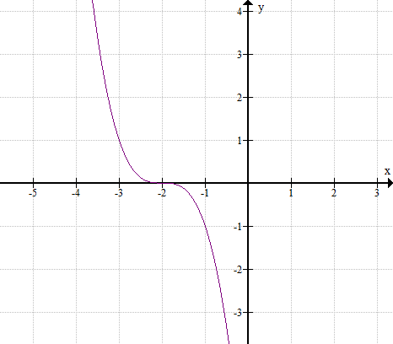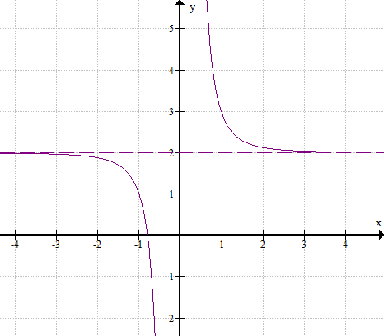

$A:y={\left(x+1\right)}^{-4}$

**E** **D $B:y={\left(x+1\right)}^{4}$**

$C:y={\left(x+2\right)}^{3}$

$D:y=-{\left(x+2\right)}^{3}$

$E:y=\frac{1}{x^{3}}+2$

$F:y=-x^{4}+1$

$G:y=\frac{1}{{\left(x-1\right)}^{-4}}$

$K:y=-x^{3}+2$

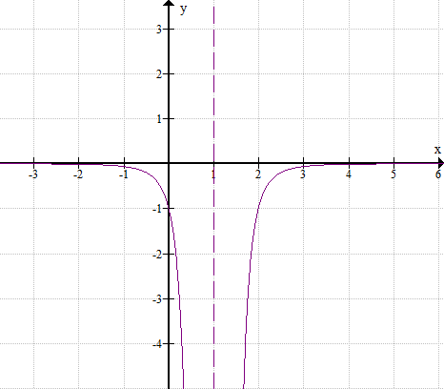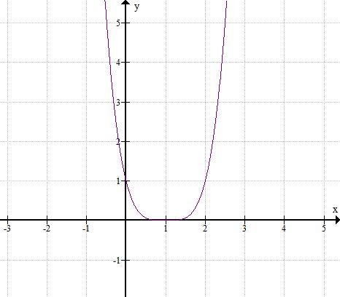 $L:y=\frac{1}{{\left(x-2\right)}^{3}}$

$M:y=-{\left(x-1\right)}^{-4}$

**G M $P:y=x^{-4}+1$**

1. Je dána funkce $f:y=-\frac{3}{2}x+2;x\left(-∞;\left.1\right\rangle ∪\left\langle \frac{5}{3};\left.5\right)\right.\right.$**.** Určete předpis funkce $f^{-1}$, která je k dané inverzní, sestrojte grafy obou funkcí do jedné soustavy a zapište $D_{f^{-1}}$.

$f: \left[1;\frac{1}{2}\right], \left[\frac{5}{3};-\frac{1}{2}\right], \left[5;-\frac{11}{2}\right]$

$f^{-1}:y=-\frac{2}{3}x+\frac{4}{3}; D_{f^{-1}}=\left(-\frac{11}{2};\left.-\frac{1}{2}\right\rangle ∪\left\langle \frac{1}{2};\left.∞\right)\right.\right.$

